**Comienzan las Ofertas de Invierno de HUAWEI:**

**¡decenas de productos con descuentos y regalos!**

* *Consulta la* [*Tienda Online Oficial de HUAWEI*](https://consumer.huawei.com/cl/offer/)  *y adquiere los más novedosos equipos portátiles y wearables a precios especiales.*

El invierno llegó y mientras algunas personas se toman unos merecidos días de descanso, HUAWEI preparó lo mejor de sus dispositivos de última tecnología para que puedas adquirirlos a precios especiales, ya sea que estés buscando una nueva tablet o dispositivos inteligentes para acompañarte en tu vida diaria.

Desde hoy y hasta el próximo 12 de julio, en la [Tienda Online Oficial de HUAWEI](https://consumer.huawei.com/cl/offer/) podrás encontrar dispositivos con descuentos de hasta un 54% y regalos especiales.

Acá te contamos algunos de los productos HUAWEI que se encuentran dentro de esta campaña de ofertas:

**Tablet+Smartwatch, el combo ideal para los más pequeños**

Uno de los productos estrella de este año, que fue diseñado para cumplir con las tareas de todos los integrantes de la familia, es la [HUAWEI MatePad SE](https://consumer.huawei.com/cl/tablets/matepad-se/buy/). Esta tablet cuenta con una pantalla impresionante FullView 2K y un rendimiento rápido, para que puedas disfrutar de tus películas, series, juegos y libros favoritos donde quiera que vayas.

En esta ocasión, HUAWEI pensó en los pequeños del hogar y armó un paquete especial en el que por sólo $289.990 la MetaPad SE podrá ser tuya junto con [HUAWEI Watch Kids 4 Pro](https://consumer.huawei.com/cl/wearables/k4-pro/), el smartwatch creado especialmente para los niños y niñas, que también es un gran aliado para que los padres estén al tanto de las actividades y seguridad de sus hijos.

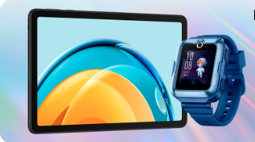

**Un computador potente con $500.000 de descuento**

Tal como lees, este invierno puedes tener a tu alcance uno de los computadores portátiles más potentes de HUAWEI: el [MateBook 13s](https://consumer.huawei.com/cl/laptops/matebook-13s/buy/), con un increíble descuento de $500.000. Éste viene equipado con un procesador Intel® Core™ serie H de 11ª generación e Intel® Iris® Xe Graphics22, lo que te permite ejecutar varios programas a la vez y disfrutar de increíbles niveles de multitarea. Además, experimenta acceso instantáneo a todos tus archivos a través de la memoria RAM de doble canal de 16 GB y su disco duro SSD de alta velocidad de 512GB.

Su pantalla de alta resolución de 2,5K y 1,07 billones de colores, además de una relación pantalla-cuerpo del 90%, te permitirá descubrir más de lo que deseas ver. Pero eso no es todo, su sistema de audio cuádruple HUAWEI SOUND®, tiene un algoritmo especialmente programado para producir una experiencia de sonido envolvente a través de 4 altavoces integrados, y podrá ser tuya por $749.990.



**Un smartwatch para runners con más del 50% de descuento**

Si eres de las personas que buscan ejercitarse, sin importar las condiciones externas, aprovecha esta campaña invernal de ofertas para conseguir uno de los relojes más cotizados por los *runners* y con un súper descuento del 54%: el [HUAWEI Watch GT Runner](https://consumer.huawei.com/cl/wearables/watch-gt-runner/buy/), que encontrarás a sólo $129.990 y con una correa EasyFit Graphite Grey de regalo.

Con sólo 38,5 gr de peso, este reloj inteligente es de los más livianos de su serie e integra un programa Huawei TrueSportTM, que monitorea tu índice de habilidad para el running y la carga de entrenamiento, así como también otros datos de relevancia para dar seguimiento a tu actividad física.

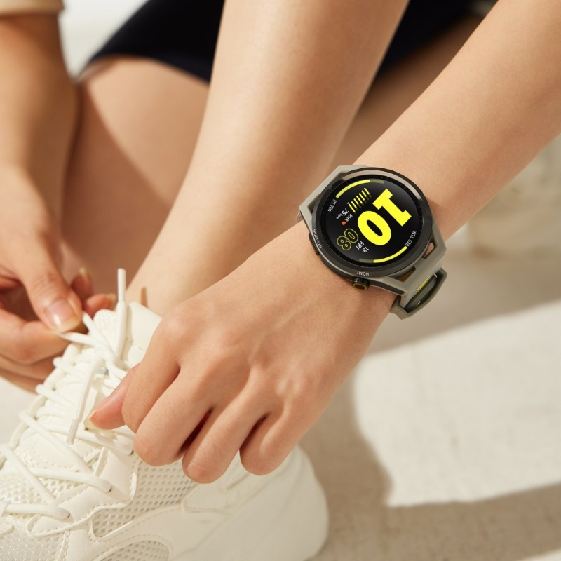

**Sumérgete en una experiencia auditiva profesional**

Si para ti es fundamental tener un dispositivo de apoyo auditivo que te permita realizar tus actividades profesionales y de entretenimiento sin interrupciones, los [HUAWEI FreeBuds Pro 2](https://consumer.huawei.com/cl/headphones/freebuds-pro-2/buy/) son el compañero ideal.

Creados con tecnología que te permite recibir un sonido más puro, como ecualizador adaptativo triple, cancelación activa de ruido inteligente 2.0, y su certificación inalámbrica de alta resolución y HWA, estos audífonos tienen un costo de $149.990, que incluye la garantía por extravío HUAWEI Care de regalo por 6 meses.

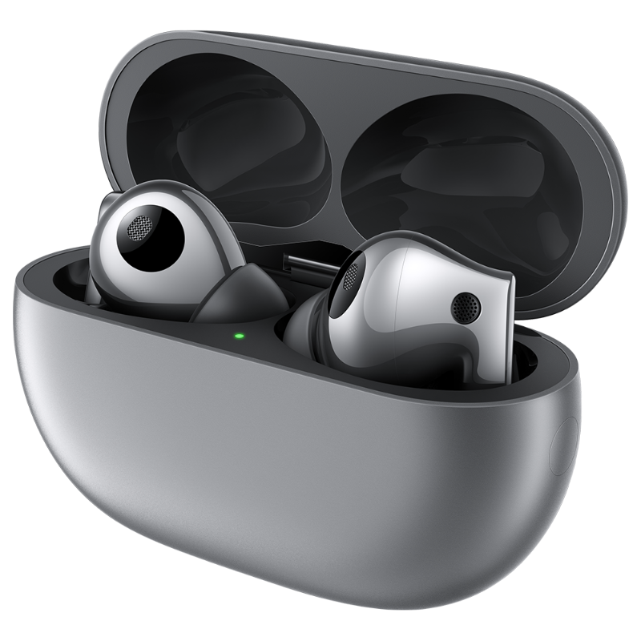

Además de estas ofertas especiales, HUAWEI también ofrece despacho gratuito para los pedidos mayores a $199.990 realizados a través de su tienda online (aplica restricciones), así como garantía extendida en los productos seleccionados.

No dejes pasar estas increíbles ofertas de invierno. Visita la [Tienda Online Oficial de HUAWEI](https://consumer.huawei.com/cl/offer/) para conocer todos los descuentos disponibles y aprovechar al máximo esta temporada.

**###**

**Acerca de Huawei Consumer Business Group**

Los productos y servicios de Huawei están disponibles en más de 170 países y son utilizados por más de una tercera parte de la población mundial. El conglomerado cuenta con catorce centros de investigación y desarrollo en Alemania, Suecia, Rusia, India y China. Huawei Consumer Business Group (CBG) es una de las tres unidades de negocio de la compañía, la cual cubre smartphones, PCs, tablets, wearables, audio, monitores y pantallas, lentes inteligentes, telemática y servicios en la nube. La red global de Huawei ha sido construida con más de 30 años de experiencia en la industria de las telecomunicaciones, y se ha dedicado a brindar los últimos avances tecnológicos a consumidores alrededor del mundo. Para más información, visita: [https://consumer.HUAWEI.com](https://urldefense.com/v3/__https:/consumer.HUAWEI.com__;!!BupLon6U!sDUgY2hshPavgUNoC24eb3lgXMh_mz1IzgC6UhAbShQDS3zIdxdJ38CvgDrvnqF-FYkbpDUC1Aw8N56TWtZQXqAuswf77mcgiA$)

**Para actualizaciones regulares de HUAWEI Consumer BG, por favor síguenos en:**

**Facebook:**<https://www.facebook.com/HuaweimobileCL/>

**YouTube:**<https://www.youtube.com/@HuaweiDeviceChile>

**Instagram:**<https://www.instagram.com/huaweimobilecl/>

**Contacto de prensa another:**

Elina Ambriz Valencia / PR Executive

elina.ambriz@another.co

+56 9 3514 0258